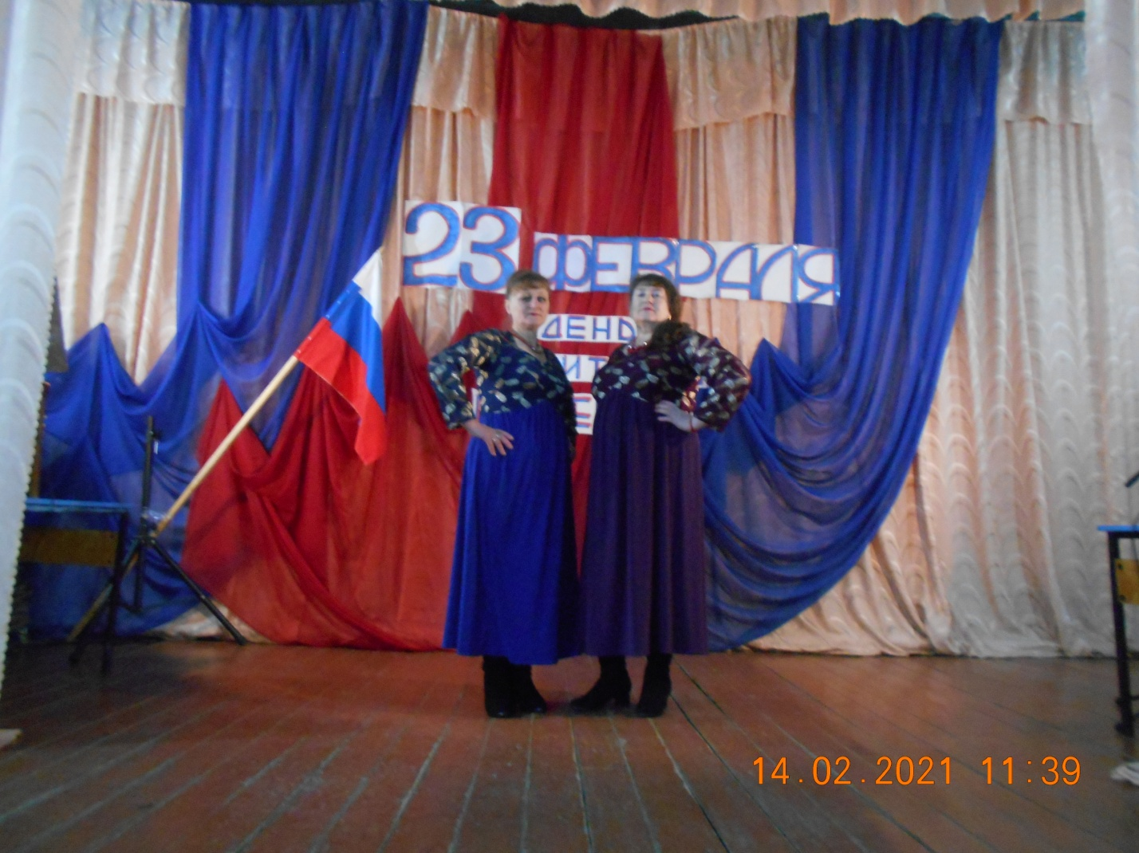

Праздничный концерт состоялся 23 февраля. Работники СДК Бондарева И.П. и Карпалёва И.В. подготовили праздничную программу.

В зале присутствовало 25 человек.

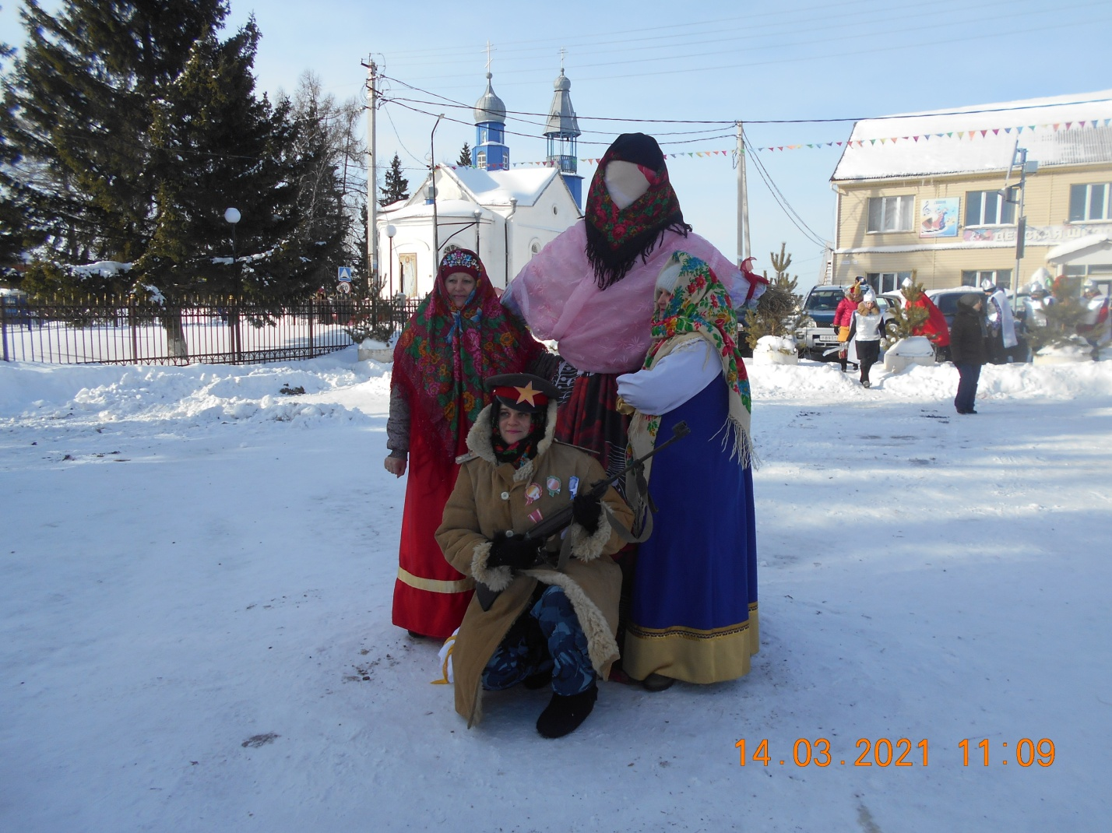

**Широкая масленица.** Праздничные народные гулянья состоялись на площади Красных партизан. С праздником весны поздравили солисты РДК и работники Домов культуры. В районном фестивале принимали участие Бондарева И.П. и Карпалёва И.В., в их исполнении прозвучали песни: «Я не колдунья», «Цыгане едут», «Приходи». На мероприятии присутствовало 500 человек.

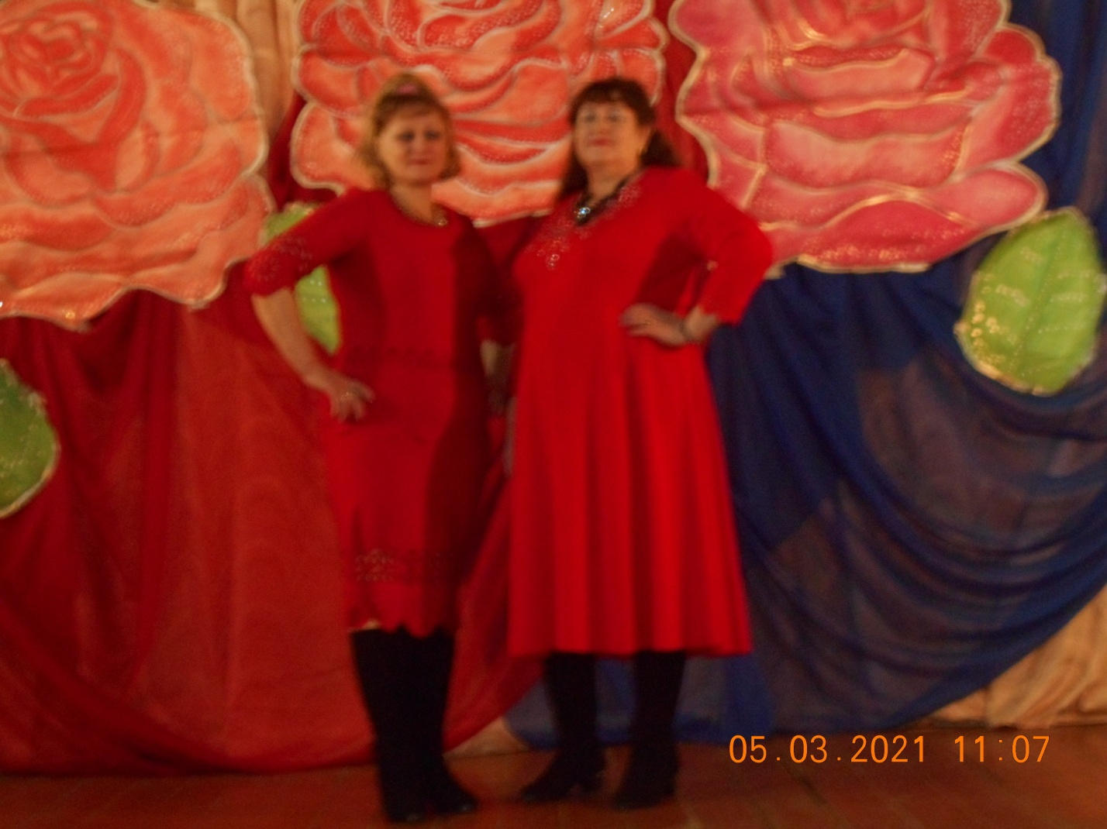

**Для Вас – любимые.** 8 марта состоялся праздничный концерт посвящённый Международному женскому дню. Работники СДК Бондарева И.П. и Карпалёва И.В. подготовили праздничную программу. Прозвучали песни: «Поздняя любовь», «Я не колдунья», «Расцвела под окошком». В исполнении Котовой Г.П. прозвучали частушки, прочла стихотворение Сивцова П.М.

В зале присутствовало 35 человек.

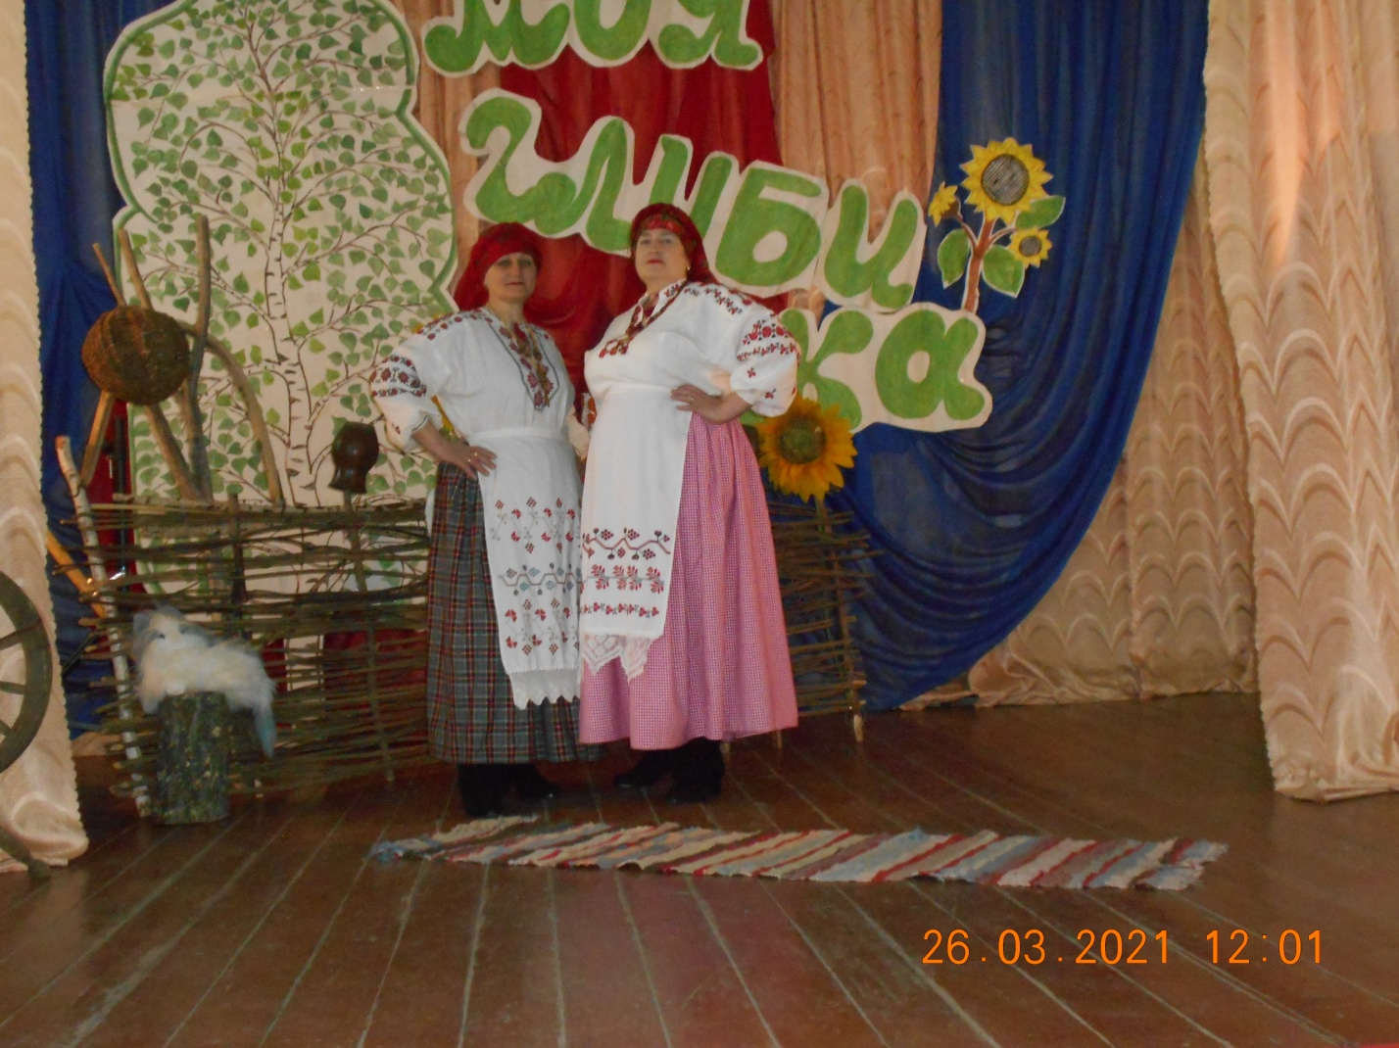В областном мероприятии принимали участие Бондарева И.П. и Карпалёва И.В., они исполнили песни: «Ой, как вскинусь я сизым голубочком», «Нас по морю синему»